**УПРАВЛЕНИЕ ОБРАЗОВАНИЯ**

**АДМИНИСТРАЦИИ ГОРОДСКОГО ОКРУГА СОЛНЕЧНОГОРСК**

МУНИЦИПАЛЬНОЕ БЮДЖЕТНОЕ ДОШКОЛЬНОЕ ОБРАЗОВАТЕЛЬНОЕ УЧРЕЖДЕНИЕ

«Детский сад № 42»

|  |  |
| --- | --- |
| Тел. 8(496)266-59-15  E-mail: MDOUCRR42@rambler.ru | 141580, Московская область, г.о.Солнечногорск, пос. Лунево |

|  |  |
| --- | --- |
|  |  |
|  |  |

**Мастер – класс для педагогов на тему: «Развитие логического мышления у детей дошкольного возраста в занимательных играх»**

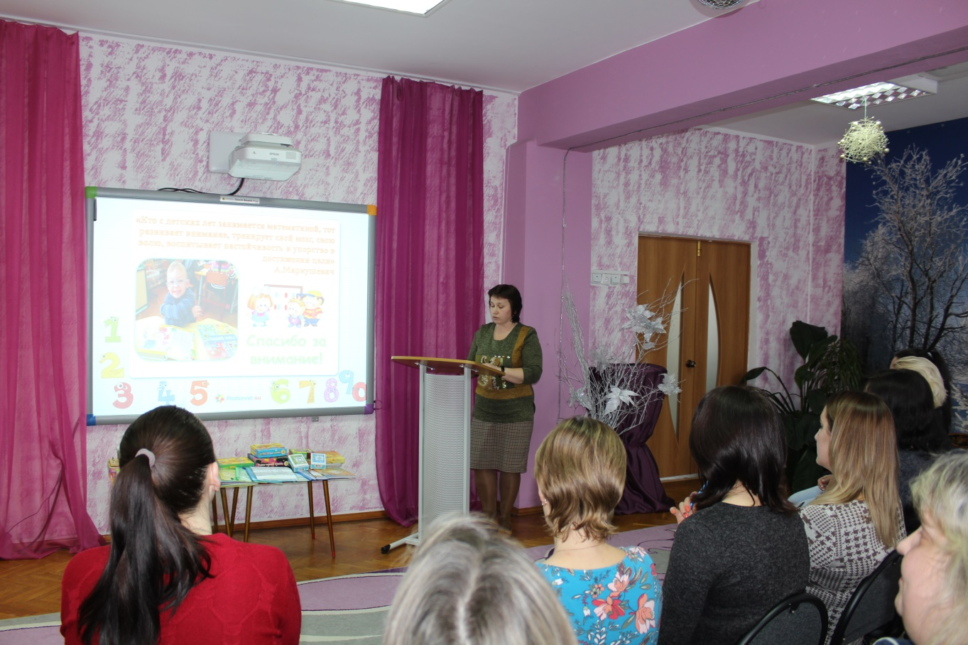

**Подготовила и провела:**

Сидоркина Татьяна Сергеевна

воспитатель 1 кв.к.

п. Лунево

февраль 2020 г.

**« Кто ничего не изучает,**

**тот вечно хнычет и скучает»**

**Р.Сеф**

Логика – это искусство рассуждать, а мышление – это тот инструмент, без которого не сможет прожить ни один человек, ведь именно с помощью него мы можем решать любые задачи и вообще как-то действовать в мире. Но интереснее то, что мы можем развивать свое мышление: делать его быстрее, глубже, гибче, осмысленнее. Кроме того, нашими усилиями мышление может становиться позитивным и более интересным.

Современное общество живет в эпоху развития компьютерных и нано - технологий. И поэтому современные дети должны быть интеллектуально развитыми личностями. Эффективное развитие интеллектуальных способностей детей дошкольного возраста – одна из актуальных проблем современности. Дошкольники с развитым интеллектом быстрее запоминают материал, более уверены в своих силах, легче адаптируются в новой обстановке, лучше подготовлены к школе. Интеллектуальный труд очень нелегок, и учитывая, возрастные особенности мы должны помнить, что основной метод развития – проблемно-поисковый, а главная форма организации – игра. **Развитие логического мышления** напрямую связано с возрастными особенностями детей.

Существуют следующие виды **мышления**:

* Предметно-действенное **мышление**;
* Наглядно-образное **мышление**;
* Словесно-**логическое мышление**.

У детей младшего **дошкольного** возраста основной вид **мышления –** предметно-действенное.

В среднем возрасте возрастает объём памяти и начинает **развиваться** наглядно-образное.

В старшем **дошкольном** возрасте систематизируются представления детей, **развивается словесно-логическое мышление – формируется в 5**,5 – 6 лет, становится ведущим с 7-8 лет и остается основной формой **мышления** у большинства взрослых людей.

Основными формами **мышления являются: понятие**, суждение и умозаключение.

В структуру **мышления входят следующие логические операции**:

* Сравнение – основано на установлении сходства и различия между объектами. Результатом сравнения может стать классификация.
* Анализ – разъединение сложного объекта на составляющие его части или характеристики, с последующим их сравнением.
* Синтез – позволяет мысленно воссоздать целое из заданных частей. Обычно анализ и синтез осуществляются вместе.
* Абстрагирование – выделение существенных свойств и связей предмета, от несущественных.
* Обобщение – мысленное объединение явлений и предметов по их общим и существенным признакам.
* Классификация — это осмысленный порядок вещей, явлений, разделение их на разновидности согласно каким-либо важным признакам.
* Конкретизация – замена слова с более конкретным значением.

Василий Александрович Сухомлинский писал: «Без игры нет, и не может быть полноценного умственного **развития**. Игра – это огромное светлое окно, через которое в духовный мир ребёнка вливается живительный поток представлений, понятий. Игра – это искра зажигающая огонёк пытливости и любознательности».

Ещё древние римляне говорили, что корень учения горек. Но зачем учить с горькими и бесполезными слезами тому, чему можно выучиться с улыбкой? Если интересно построить занятие, корень учения может изменить свой вкус и даже вызвать у детей здоровый аппетит.

Знания, данные детям в занимательной форме, усваиваются быстрее, прочнее и легче, чем те, которые представлены сухими упражнениями. Народная мудрость создала игру, которая является для ребёнка наиболее подходящей формой обучения. В ходе игры дети незаметно для себя выполняют различные упражнения, где им приходится сравнивать, выполнять арифметические действия, тренироваться в устном счёте, решать задачи. Занимательные игры ставит дошкольников в условия поиска, пробуждают интерес к победе, следовательно, дети стремятся быть быстрыми, находчивыми. Игры дают хороший результат лишь в том случае, если ясно представляешь, какие задачи могут быть решены в процессе их проведения и в чём особенности проведения этих занятий на ступени раннего детства. Психологами и педагогами доказано, что знания, усвоенные без интереса, не окрашенные собственным положительным отношением, эмоциями, не становятся полезными. Дошкольники гораздо меньше устают на занятиях, сближаются с воспитателем, больше ему доверяют, а это очень важно при работе с дошкольниками. Дети после игр, которые вызывают у них положительные эмоции, чувствуют себя более раскованно. Благодаря высокой восприимчивости, отзывчивости и доверчивости дошкольников их легко вовлечь в любую деятельность, а в занимательную и весёлую особенно.

Уважаемые коллеги! Вы любите играть? Сегодня я предлагаю вам вспомнить игры актуальные для каждой возрастной группы.

Все знают авторскую методику Никитиных, развивающие игры Воскобовича, способствующие всестороннему развитию личности. Л**огические**блоки Дьенеша, занятия с которыми помогают дошкольникам в **развлекательной** форме познакомиться с основами математики. Цветные счетные палочки Кьюизенера для развития математических представлений.

**МЕМОРИ** (memory) – игра на развитие памяти.

Память – это способность удерживать и воспроизводить информацию. Игра для детей и взрослых! Детям память нужно развивать, а вот взрослым хорошо бы её тренировать!

В эту игру можно играть и одному, и в компании.

Как правило, для этой игры используют парные карточки (с одним и тем же рисунком). Все карточки перемешиваются и в начале игры раскладываются рядами лицевой стороной *(картинкой)* вниз. (Для малышей количество карточек уменьшается в соответствии с возрастными возможностями, можно начать с 4 и далее постепенно увеличивать их количество.) Дети по очереди открывают *(переворачивают)* по 2 карточки. Если открыты одинаковые карточки, то игрок забирает их себе и открывает следующую пару карточек, то есть ходит еще раз. Если карточки не совпадают - игрок кладёт их на прежнее место лицевой стороной вниз и ходит следующий участник. Задача – набрать как можно больше карточек.

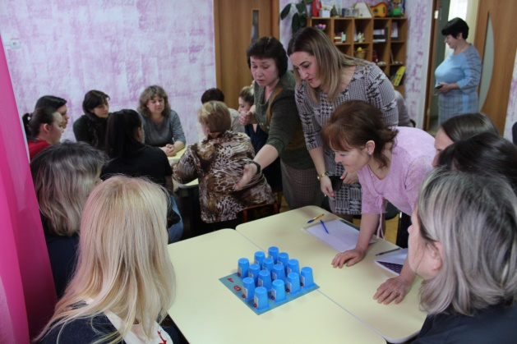 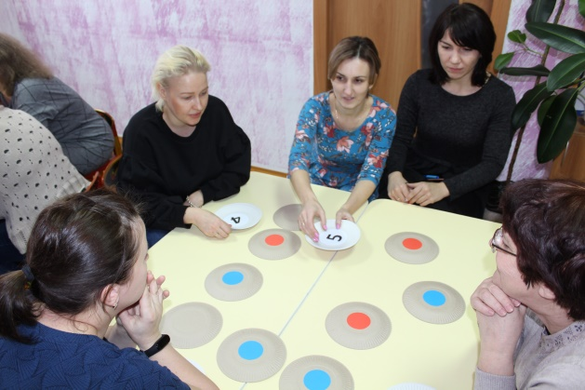

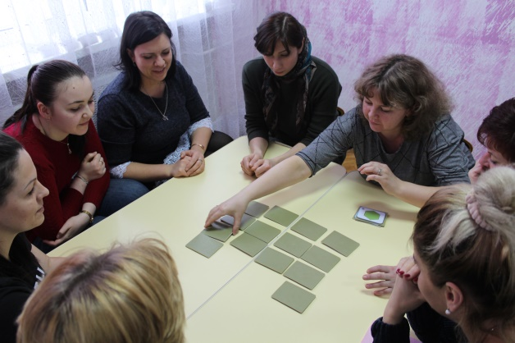 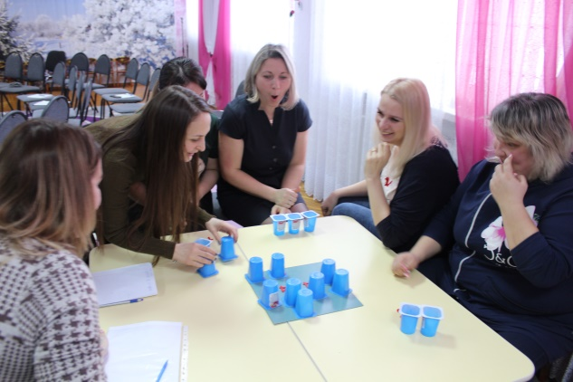

**ТАНГРАМ** – эта игра головоломка пришла к нам из древнего Китая. Легенда гласит, что впервые использовать танграм начал некий император Китая, которого очень тревожило, что его будущий наследник не проявлял должного интереса к процессу обучения. Тогда монарх призвал на помощь трех мудрецов – математика, художника и философа, которые совместными усилиями и придумали магический квадрат. Благодаря ему можно выполнить огромное количество задач. И капризный принц, наконец начал обучаться. Слово «танграм», несколько непривычное для русского языка, в переводе с китайского означает «семь дощечек мастерства» ( семь танов), которые складывают определённым образом для получения другой, более сложной, фигуры.

При решении головоломки требуется соблюдать два условия:

* необходимо использовать все семь фигур танграма,
* фигуры не должны перекрываться между собой ( накладываться друг на друга).

Сначала мы с ребятами знакомимся с волшебным квадратом. Рассматриваем его на карточке схеме. Считаем сколько в нем фигур, какие геометрические фигуры. Знакомимся с параллелограммом!

Сейчас я вам предлагаю сделать танграм своими руками и немного поиграть.

Выложить треугольник:

1. из двух маленьких треугольников и квадрата;
2. из двух маленьких треугольников и среднего треугольника;
3. из двух маленьких треугольников и параллелограмма.

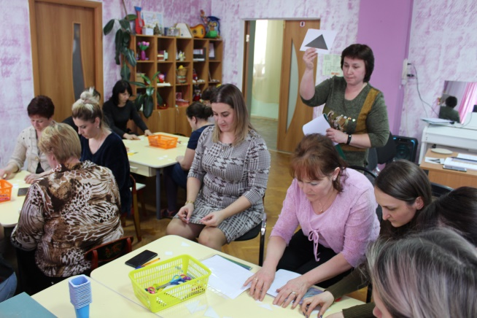 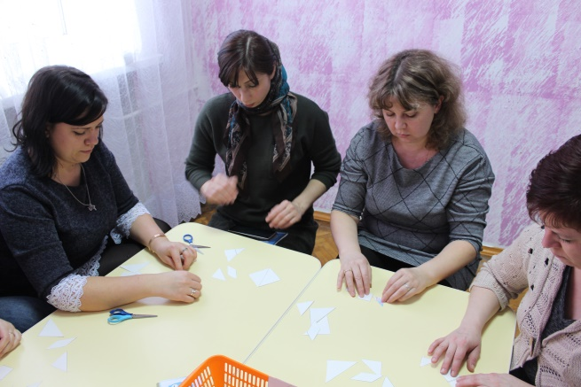

Игры – головоломки: «Пифагор», «Танграм», «Волшебный круг», «Монгольская игра», «Колумбово яйцо», «Вьетнамская игра» развивают пространственные представления, воображение, конструктивное мышления, комбинаторные способности, сообразительность, находчивость, целенаправленность в решении практических и интеллектуальных задач. В основе каждой головоломки разные фигуры и разное количество частей.

**ЛАБИРИНТ.** В детстве мы все играли в эту игру, она была интересна в любом возрасте.

Виктор  Августович Кайе – инженер-техник, поэт, бард, изобретатель. В его авторской коллекции более 1000 игр и игрушек, сделанных своими руками. В отличие от традиционных пазлов, игры Кайе являются открытой системой – имеют несколько игровых функций (вариантов игры), а вариантов сборки – великое множество. При этом в отличие от мозаики они развивают не только эстетическое чувство и мелкую моторику, но и пространственное мышление. Лабиринты это интеллектуальная игра для детей и взрослых, получившая признание в Европе. Серия «Лабиринты» состоит из 4 игр: «Речной» и «Солнечный» лабиринты-двухцветные, «Лесной» - трехцветный, а «Радужный» - четырехцветный. Названия даны по цветовой гамме, однако собирать из них можно что угодно, соблюдая общее правило: чтобы цвета соприкасающихся граней карточек и рисунков на них совпадали.

Сейчас я предлагаю игру «Лесные лабиринты». Каждый игрок возьмет 8 карточек и выложит прямоугольный коврик, соблюдая правило: цвета соприкасающихся граней карточек и рисунков на них должны совпадать.

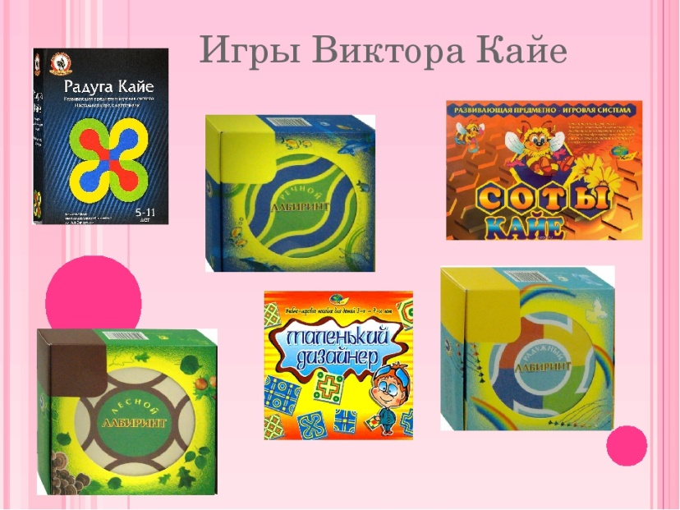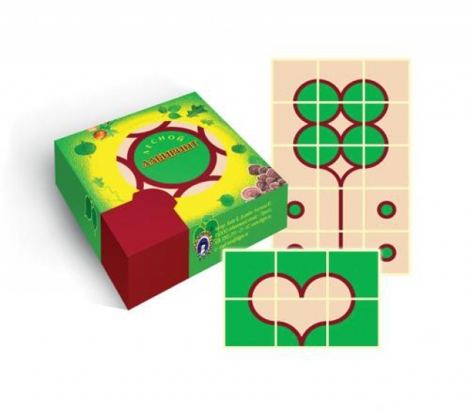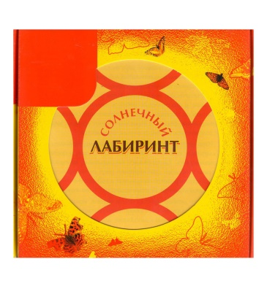

Итак, занимательные игры как средство развития логического мышления, способствуют всестороннему развитию ребёнка, а именно: развитию умственных и творческих способностей, познавательного интереса, речи, воображения, памяти, восприятия, коммуникабельности, формируют нравственно-волевые качества, являются одним из эффективных средств подготовки детей к школе.

Человек мыслящий логически всегда найдет выход из любой ситуации, из любой истории!

Благодарю за сотрудничество!

Творческих успехов Вам!